Medlemsblad nr 4, oktober 2018



**Ordföranden har ordet**

**Kulturarvet och personer med funktionsnedsättning**

Nu har återigen ett val genomförts där vi tyvärr inte heller denna gång har sett något större genomslag för funktionshinderfrågor. Ett undantag har dock varit debatten om LSS-lagstiftning. Själva valresultatet ger inte någon förhoppning om att det ska ske någon märkbar förändring efter valet heller. Vi får väl se vad som nu händer den närmaste tiden.

Oavsett vem som styr är det en rad samhällsområden som hela tiden förändras snabbt som exempelvis grundskolan, högre utbildning och arbetsmarknaden. Precis som för många andra samhällsområden sker utvecklingen utan att större hänsyn tas till de kunskaper och behov som personer med funktionsnedsättning de erfarenheter vi har från historien.

Historiskt kan vi dock konstatera att mycket trots allt har hänt på funktionshinderområdet vilket också förändrat individers levnadsförutsättningar. En del har beskrivits i böcker som kommit på senare tid men det finns mycket mer att hämta och beskriva. Mer skulle alltså kunna samlas in om kulturarvet för personer med funktionsnedsättning. Om vi (HHF) och andra fick bättre förutsättningar för att verka skulle det märkas direkt. Det är givetvis viktigt med ett engagemang från berörda organisationer, funktionshinderrörelsen, och ansvariga myndigheter och de som på andra sätt har ansvar för kulturarvet. Även enskildas engagemang är viktigt som HHF:s medlemmar.

I somras genomfördes Almedalsveckan som vanligt. HHF deltog genom styrelseledamoten Emil Erdtman i en diskussion som *Funktionsrätt*

ordnade med temat ”Hur viktiga blir funktionsrättsfrågorna i årets valrörelse?”.

I dagarna har HHF tillsammans med Fonden för mänskliga rättigheter lämnat in en arvsfondsansökan för en dokumentation om svensk medverkan i framtagandet av FN:s konvention för personer med funktionsnedsättning, CRPD (Convention on the Rights for Persons with Disability).

Senare i höst, närmare bestämt den 1 november, genomför HHF och S-föreningen Funktionshinder och Jämlikhet, FoJ, ett seminarium till minne av Barbro Carlsson, Temat på förmiddagen är välfärd och på eftermiddagen utbildning. Det blir en heldag på ABF-huset i Stockholm. Barbro som var en mycket aktiv och betydelsefull person för personer med funktionsnedsättning verkade både som tjänsteman och ideell bl.a. i HHF. Jag utgår ifrån att vi kommer att vara många som kommer. Se mer längre fram i Medlemsbladet.

Föreningens grundläggande finansiering är fortfarande en av de stora utmaningar som styrelsen har att lösa. Just nu har vi gjort en överenskommelse med DHR där föreningen har sitt arkivskåp sedan en tid. Nu kan vi också få tillgång till sammanträdesrum och diverse kontorsstöd vid behov något som DHR bjuder på. Men föreningen skulle behöva en tjänsteman som kunde sköta vårt administrativa arbete men också vara en ”motor” i våra projekt, stora som små. Vi fortsätter arbeta med att hitta en lösning på detta.

Ja som du märker är vi igång med olika aktiviteter och har idéer om fler aktiviteter. Jag hoppas verkligen att vi kan mötas i Medlemsbladet, på hemsidan, vid seminarier och kanske även i direktkontakt via alla de media som de flesta av oss har tillgång till idag. Jag ser fram emot en spännande höst.

*Jan-Peter Strömgren*

Ordförande

**Minnesseminarium för Barbro Carlsson**

**Temat är välfärd och utbildning**

Arrangörer:

S-föreningen Funktionshinder och Jämlikhet, FoJ kl. 09.00 – 12.15

HandikappHistoriska Föreningen, HHF kl. 13.15 – 16.15

Lokal: Sandlersalen, ABF huset Sveavägen 41, Stockholm

Lunch kan köpas i någon av de två restaurangerna i huset.

Bland de medverkande:

*Joakim Palme*

*Margareta Persson*

*Malena Sjöberg*

*Ingela Thalén*

*Greger Båth*

Mer information kommer bl.a. på HHF:s hemsida

# **HHF i Almedalen**

2018 års upplaga av Almedalsveckan präglades av årets valrörelse. Handikapphistoriska föreningen medverkade i en paneldiskussion den 6 juli på temat ”Hur viktiga blir funktionsrättsfrågorna i årets valrörelse?”. Arrangör var Funktionsrätt Sverige och samtalsledare dess intressepolitiske chef Mikael Klein. Panelen ägde rum i slutet av veckan och summerade de olika intrycken. Emil Erdtman representerade HHF och i övrigt medverkade Birgitta Andersson för FQ- Forum kvinnor och funktionshinder, Rasmus Isaksson, DHH, Linda Eriksson, FSDB, Lika Unika, Björn Häll Kellerman, Förbundet Unga Rörelsehindrade samt Elisabeth Wallenius, Funktionsrätt Sverige.

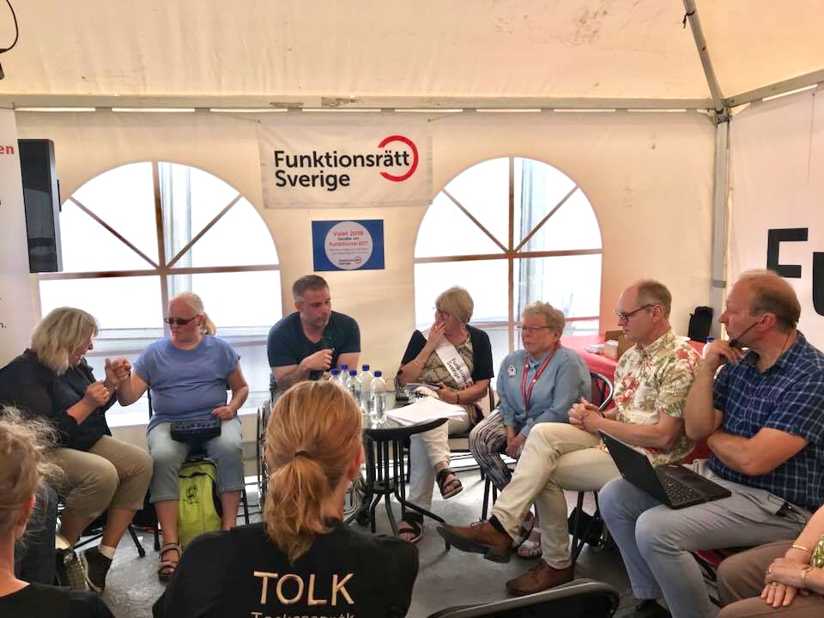

Det konstaterades att det är svårt att få något större genomslag i de politiska partiernas valretorik trots att var femte väljare har egna funktionsnedsättningar och en ännu större del av valmanskåren berörs av frågorna. Men panelen var också överens om att funktionshinderrörelsen med åren blivit allt bättre på att nå ut under almedalsveckan och att kvaliteten på aktiviteterna ökat. Emil efterlyste att kommande års aktiviteter också borde ta med det historiska perspektivet - som i svensk debatt alltför ofta glöms bort. Institutionerna, steriliseringarna och exkludering på arbetsmarknaden är några ämnen som skulle kunna belysas även i aktuell debatt. Tyvärr aktualiserades också diskriminering på grund av funktionsnedsättning och även eugeniska tankar av nazisters närvaro i Visby. Nordiska motståndsrörelsen uppges ha uppträtt hotfullt mot personer med funktionsnedsättning. Flera i panelen tog upp sitt obehag inför detta.

Den fråga som trots allt belysts både i media och politisk debatt är LSS och då särskilt personlig assistans - bland annat i några av partiledarnas kvällstal. Under våren avgick ansvarig minister och såväl generaldirektör som rättspolitisk chef på Försäkringskassan. En milstolpe var när en av domarna i Högsta förvaltningsdomstolen på hemsidan Assistanskoll (inom funktionshinderrörelsen) uttalade sig kretisk om FK:s rättstolkning. Det påpekades i panelen att LSS har fler insatser, men att nedskärningar inom assistansen har slagit särskilt hårt. Det sades också att det är viktigt att inte försvara en lagtext i sig utan se till dess syfte och hur detta kan uppfyllas. Handikapphistorien blir en hjälp att se utvecklingslinjerna för att bättre kunna stå upp för lagens intentioner.

|  |  |
| --- | --- |
|  |  |

*Emil Erdtman*

# **Ny bok av Claes G. Olsson**

Claes G. Olsson en av grundarna till Handikapphistoriska föreningen och vice ordförande i föreningens styrelse har kommit ut med en ny bok. Claes är filosofie doktor i etnologi vid Umeå universitet, numera pensionär.

Bokens titel är **”*Doften av balsampopplarna. En uppväxt i skuggan av tuberkulos****”.*

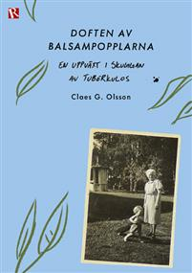Den handlar om Claes uppväxt i Jämtland och om föräldrarnas insjuknande i lungtuberkulos, som ledde till att Claes blev fosterhemsplacerad.

Boken finns att köpa på nätet: ***Litenupplaga.se***

Där finner du det bästa priset på boken som är 145 kr, plus 19 kr i frakt.

# **Film: Från idiot till medborgare**

Kompetensfonden i Stockholm har gjort en DVD-film som skildrar hur omsorgen om personer med utvecklingsstörning utvecklats från 1800-talets mitt till idag. Filmens titel är ”Från idiot till medborgare”. Den är spännande och välgjord och ger den nödvändiga bakgrunden till dagens stöd till personer med utvecklingsstörning.

Genom filmen får man veta att över 100 000 personer levt hela eller delar av sitt liv på torftiga anstalter. Även om alternativet för många hade varit ännu sämre utgör anstalterna ett klart övergrepp på de människor som måst leva där. Filmen innehåller flera ögonvittnesskildringar.

Filmen går att köpa genom Intra som fått förvärva ett begränsat antal exemplar av DVD:n. Priset är endast 150 kr (självkostnadspris): Beställ på telefon 08-647 87 90 eller e-postadress [intra@swipnet.se](mailto:intra@swipnet.se).

**Dansk bok om att bo på institution**

HHF:s danska systerorganisation har i Handicaphistorisk Tidskrift 39 publicerat sju artiklar om livet på institutioner. Undertiteln är i svensk översättning ”historiskt perspektiv genom ögonvittnesskildringar”. Artiklarna bygger på fördrag hållna vid föreningens konferens den 3 november 2017 som hade temat att bo på instutution.

*John Bertelsen* och *Birgit Kirkebᴂk* i sin artikel ”Privat eller offentlig forsorg. Ideer och ledelsestil”, hur ledarnas uppgift vid dels anstalter för personer med funktionsnedsättning, dels institutioner för missbrukare och kriminella.

*Mette Baggö* har valt att beskriva hur en anstalt för personer med utvecklingsstörning uppfattades av ett barn till en anställ. Hon ger en positiv bild av förhållandena men påpekar att hon bara upplevt en avdelning där de ”bästa patienterna” vistades.

*Henning Jahns* artikel illustrerar de problem som uppstod för de grönländska barnen med utvecklingsstörning som sändes till Danmark: *Rita Cecilie Varmby*, själv synskadade berättar om sin uppväxt på Blindinstitutet Refsnᴂs. Hon menar att de anställda var snälla men trots denna välvilja var det inte bra att växa upp på institution. Hon saknade föräldrakontakten och upplevde att hon inte betraktades som individ utan bara som del av en flock.

*Björn Christiansen* berättar om sin far, som hade allvarliga trauma efter flera vistelser och behandlingar i anstalter och vad det innebar för hans barn. Christiansen har beskrivit förhållandena i sitt hem i en bok som har titeln ”En redningskamp af bly”. *Oskar Plougmand* berättar om sina erfarenheter som inspektör i barnomsorgen något han skildrat i sin bok Forstanderfamilie på dᴓgnsinstitution”.

**Handicaphistorisk Tidskrift udgivet af Hisorisk Selskab for Handicap og Samfund. At bo på institution – historisk perspektiverte gennem ᴓjenvidnesskildringer. Dans Psykologisk Forlag 2018**.

**Kontaktadresse**r: [www.handicaphistorien.dk](http://www.handicaphistorien.dk) og; [info@handicaphstorien.dk](mailto:info@handicaphstorien.dk)

**Har du betalat medlemsavgiften?**

Har du glömt att betala medlemsavgiften till Handikapphistoriska Föreningen? I så fall kan du ta kontakt med föreningens kassör Erling Södergren på mejl [sev.sodergren@gmail.com](mailto:sev.sodergren@gmail.com), alternativt mobiltelefon 070-713 26 88.

# **Råd om arkivering**

HHF får regelbundet förfrågningar om vi kan ta emot arkivalier från föreningar och projekt med anknytning till funktionshinderområdet. Svaret blir då nej, eftersom vi inte har några fasta lokaler och heller inte enligt våra stadgar har skyldighet att ta emot arkivhandlingar. Själva har vi vårt arkiv på Riksarkivet.

Ofta visar det sig att de som kontaktar oss redan har ett arkiv som förvaras antingen på Riksarkivet eller något kommun- eller länsarkiv. Ett sätt att ta reda på om ett arkiv existerar är att söka i den nationella arkivdatabasen NAD. Det kan man göra via riksarkivets hemsida <https://sok-riksarkiet.se/nad>. NAD publicerar information om arkiv och samlingar hos Riksarkivet, kommun- och regionarkiv, folkrörelse- och föreningsarkiv, näringslivsarkiv, museer, bibliotek med flera. Kontaktuppgifter till svenska arkivinstitutioner finns också på Riksarkivets hemsida under fliken Sök arkivinstitutioner.

**Redaktion**: Beatrice Christensen Sköld ([beatriceskold@gmail.com](mailto:beatriceskold@gmail.com)), Diana Chafik och Emil Erdtman